Arduiono LCD I2C
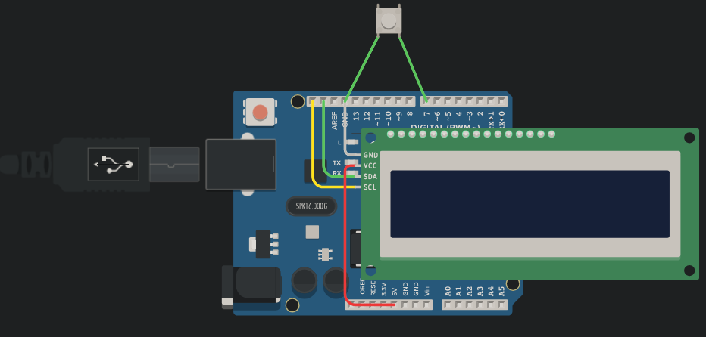
#include <Adafruit_LiquidCrystal.h>

Adafruit_LiquidCrystal lcd(0);

const int pinBoton = 7;
bool haciaDerecha = false;
int posicion = 0;
String mensaje = "UTN MSJ"; //personalizado

//flecha (5x8 pixeles)
byte flecha[8] = {
B01000, B01100, B01110, B01111, B01110, B01100, B01000, B00000
};

//opuesta
byte flechaInv[8] = {
B00010, B00110, B01110, B11110, B01110, B00110, B00010, B00000
};

void setup() {
lcd.begin(16, 2);
pinMode(pinBoton, INPUT_PULLUP);

lcd.createChar(0, flecha);
lcd.createChar(1, flechaInv);
int tanh = ((int)mensaje.length());
}

void loop() {
//boton
if (digitalRead(pinBoton) == LOW) {
haciaDerecha = !haciaDerecha;
delay(250); //debounce
}

lcd.clear();
lcd.setCursor(posicion, 0);

if (haciaDerecha) {
lcd.print(mensaje);
lcd.write(byte(0));
posicion++;
if (posicion > 16){
posicion = -((int)mensaje.length());
delay(2);
}
} else {
lcd.write(byte(1));
lcd.print(mensaje);
posicion--;
if (posicion < 0) {
delay(2);
posicion = 20;
}
}

delay(2);
}

Arduino LCD No-I2C
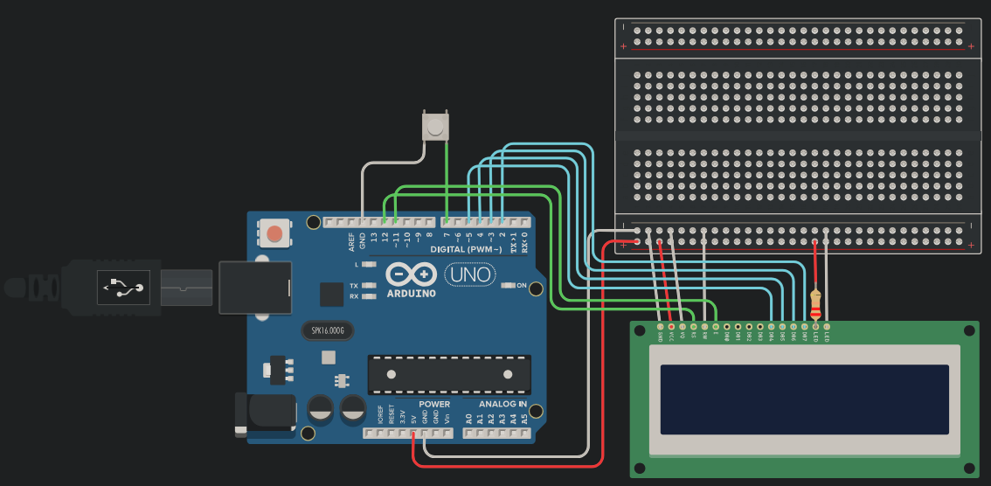
#include <LiquidCrystal.h>

LiquidCrystal lcd(12, 11, 5, 4, 3, 2);

const int pinBoton = 7;
bool haciaDerecha = false;
int posicion = 0;
String mensaje = "UTN Mendoza"; //personalizado

//flecha (5x8 pixeles)
byte flecha[8] = {
B01000, B01100, B01110, B01111, B01110, B01100, B01000, B00000
};

//opuesta
byte flechaInv[8] = {
B00010, B00110, B01110, B11110, B01110, B00110, B00010, B00000
};

void setup() {
lcd.begin(16, 2);
pinMode(pinBoton, INPUT_PULLUP);

lcd.createChar(0, flecha);
lcd.createChar(1, flechaInv);
int tanh = ((int)mensaje.length());
}

void loop() {
//boton
if (digitalRead(pinBoton) == LOW) {
haciaDerecha = !haciaDerecha;
delay(250); //debounce
}

lcd.clear();
lcd.setCursor(posicion, 0);

if (haciaDerecha) {
lcd.print(mensaje);
lcd.write(byte(0));
posicdddion++;
if (posicion > 16){
posicion = -((int)mensaje.length());
delay(400);
}
} else {
lcd.write(byte(1));
lcd.print(mensaje);
posicion--;
if (posicion < 0) {
delay(400);
posicion = 20;
}
}

delay(170);
}

Batalla naval
#include <stdio.h>
#include <stdlib.h>
#include <time.h>
#include <string.h>

//ranking
char mejorJugador[50] = "Lucho";
int mejorPuntaje = 9999999;

//punteros char e int

//n = tamaño del tablero
//t = referencia a el inicio del array tablero
//fb = fila barco
//cb = columna barco

void inicializarTablero(char *t, int n, int *fb, int *cb);
void mostrarTablero(char *t, int n);
int realizarDisparo(char *t, int n, int fb, int cb, int *f_tiro, int *c_tiro);

int main() {
int n, barcoF, barcoC, opcion, tiros, gano;
char nombreActual[50];

srand(time(NULL));

do {
printf("\n=== TP2 INFORMATICA II===\n");
if (mejorPuntaje < 9999998) {
printf("Record: %s con %d tiros\n", mejorJugador, mejorPuntaje);
}
printf("1. Iniciar Partida\n2. Salir\nSeleccione: ");
scanf("%d", &opcion);

if (opcion == 1) {
printf("Tamano del tablero: ");
scanf("%d", &n);

//tablero
char *tablero = (char *)malloc(n * n * sizeof(char));

//null vacio para realocar la memoria despues
int *historialFilas = NULL;
int *historialCols = NULL;

inicializarTablero(tablero, n, &barcoF, &barcoC);
tiros = 0;
gano = 0;

while (!gano) {
mostrarTablero(tablero, n);
printf("Disparo actual: %d\n", tiros + 1);

int f_actual, c_actual;
int res = realizarDisparo(tablero, n, barcoF, barcoC, &f_actual, &c_actual);

if (res != -1) {
tiros++;

//realloc para cada arreglo por separado, va creciendo segun los tiros
historialFilas = (int *)realloc(historialFilas, tiros * sizeof(int));
historialCols = (int *)realloc(historialCols, tiros * sizeof(int));

historialFilas[tiros - 1] = f_actual;
historialCols[tiros - 1] = c_actual;

if (res == 1) gano = 1;
}
}

mostrarTablero(tablero, n);

if (gano) {
printf("Treinta anos navegando he visto ese tiro exactamente... una vez. Y era yo. Asi que no te pongas muy comodo, entendiste? \nLe diste en %d canonazos.\n", tiros);
printf("Dime tu nombre muchacho, esto debe ser recordado: ");
scanf("%s", nombreActual);
if (tiros < mejorPuntaje) {
mejorPuntaje = tiros;
strcpy(mejorJugador, nombreActual);
}
}

//historial basado en los arreglos
printf("\n--- SECUENCIA DE DISPAROS ---\n");
for (int i = 0; i < tiros; i++) {
printf("Tiro %d: Fila %d, Columna %d\n", i + 1, historialFilas[i], historialCols[i]);
}

//LIBERAR TODO
free(tablero);
free(historialFilas);
free(historialCols);
}
} while (opcion != 2);

return 0;
}

//aritmetica de punteros
void inicializarTablero(char *t, int n, int *fb, int *cb) {
for (int i = 0; i < (n * n); i++) {
*(t + i) = '.';
}
*fb = rand() % n;
*cb = rand() % n;
}

void mostrarTablero(char *t, int n) {
printf("\n ");
for (int i = 0; i < n; i++) printf("%2d ", i);
printf("\n");

for (int i = 0; i < n; i++) {
printf("%2d |", i);
for (int j = 0; j < n; j++) {
// Aritmética de punteros: direccion primer elemento de el array (fila * ancho) + columna
printf(" %c ", *(t + (i * n) + j));
}
printf("\n");
}
}
// (tablero, n, barcoF, barcoC, &f_actual, &c_actual)
int realizarDisparo(char *t, int n, int fb, int cb, int *f_tiro, int *c_tiro) {
int f, c;
printf("Coordenadas:");
printf("\nFila: ");
scanf("%d", &f);
printf("Columna: ");
scanf("%d", &c);

if (f < 0 || f >= n || c < 0 || c >= n) {
printf("Tecnicamente... no fallaste. Para fallar, la bala tiene que haber tenido alguna posibilidad de dar. Lo tuyo fue otra cosa. Lo tuyo fue... arte.\n!\n");
return -1;// -1 para decir invalido
}

if (*(t + (f * n) + c) != '.') {
printf("Ya has disparado ahi, y ya has fallado ahi! Te perdonare la bala por esta vez recluta.\n");
return -1;// same
}

*f_tiro = f;
*c_tiro = c;

if (f == fb && c == cb) {
*(t + (f * n) + c) = 'B';
return 1;//barco yipieeee
} else {
*(t + (f * n) + c) = 'A';
printf("\nAGUA!\n");
return 0;//agua
}
}

